张家港久兴固废处置有限公司信息公示

一、企业基本情况
张家港久兴固废处置有限公司成立于2020年5月21日。厂址位于张家港市乐余镇临江绿色产业园内。企业注册资本200万元，拥有800平方标准化危废仓库，从事收集、储存危险废物种类17大类。
二、企业经营许可证
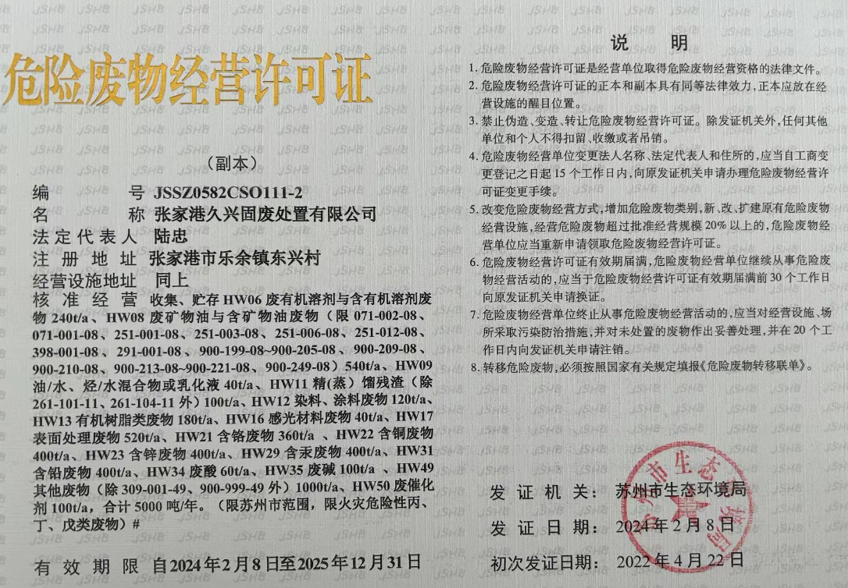
三、企业经营状况
张家港久兴固废处置有限公司2024年全年收集危险废物109.06吨。2025年1-6月份收集危险废物67.49吨。

